常州市滨江中学历史组活动记录表
活动时间：2019年9月2日
活动地点：校图书馆
活动参与人员：马彦佳，蒋莉，马珺逸，蒋东，朱榛，吴鑫，刘敏
活动具体内容（附照片文字）：

历史教研组召开新学期第一次集体大教研活动
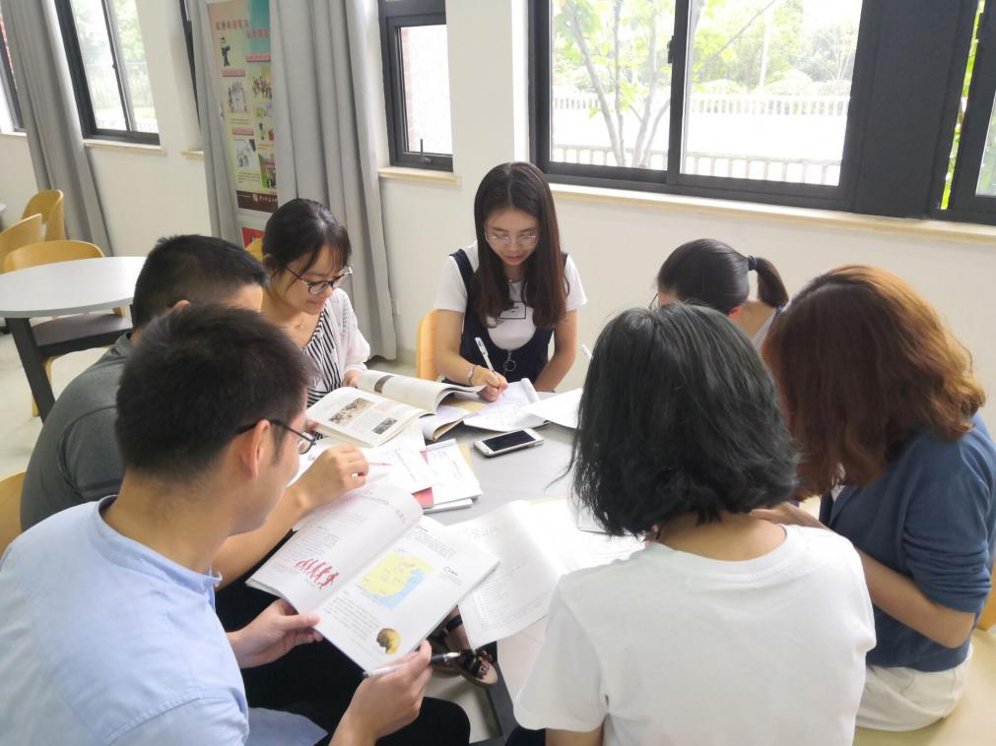
9月2日下午，历史教研组召开新学期第一次集体大教研活动。
首先由三个年级的老师对本学期主要教学工作进行了安排，内容包括教学进度、加强对期末考试的研究、继续深入推进课堂改进、注重答题规范和方法的指导，关注培养学生学科素养等问题。
教研组长刘敏老师布置了近期学校主要教学工作任务，同时结合期末考试的试题及成绩阐发了自己的教学工作建议。建议各备课组应结合年级实际情况，紧抓课堂效率，注意把握课堂教学的深度、广度、宽度，避免将知识越讲越多；克服时间紧内容难、多的困难，务必夯实基础主干知识；注重教材整合，灵活处理教材知识；精选试题，避免难题偏题，加强专项题型研究，训练应限时完成；新进教师关注教材研究同时更应该学会驾驭课堂，关注到课堂上的每一个学生的学习状态。加强学生学科方法技巧与规范答题意识的培养。
最后，历史组确定目标，全组团结协作、互帮互助的和谐氛围中，能够继续出色的完成教学任务，新老教师都要精心备课，抓好课堂，夯实基础，课堂讲练结合；课下以练为主，布置问题要具体有效；关注对讲评课的研究，试题讲解针对性强，掌握答题规律。
本次会议是历史教研组教师在思想意识上形成了统一认识，有利于推动历史组整体队伍建设和加快历史教师专业成长。

记录人：刘敏
日 期：2019年9月3日

